CIÊNCIA FORENSE UTILIZANDO A EXPERIMENTAÇÃO NO ENSINO DE QUÍMICA

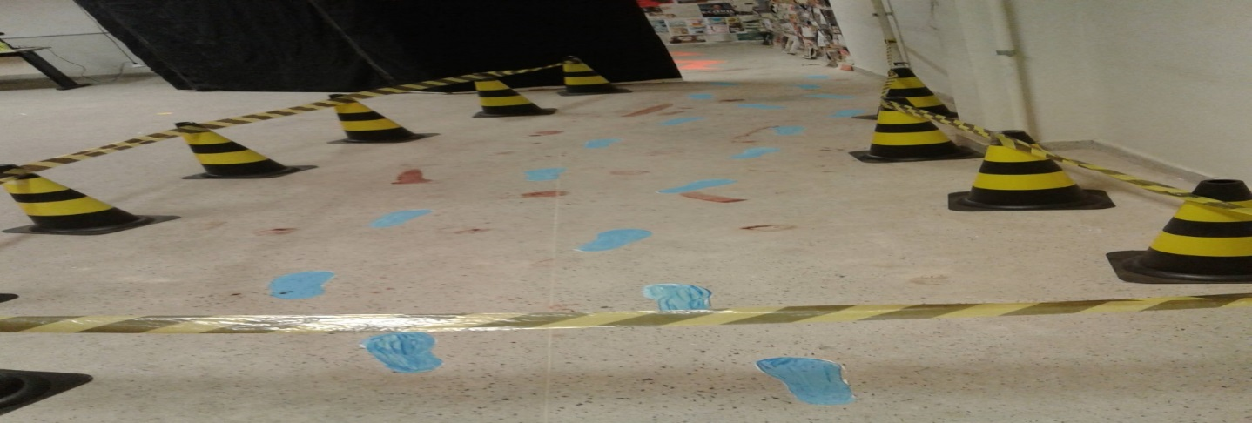
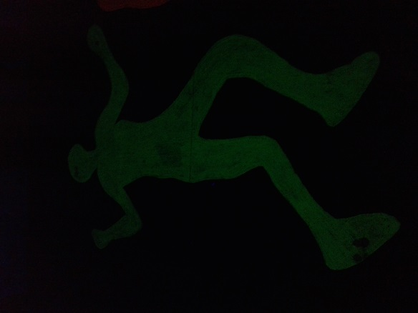
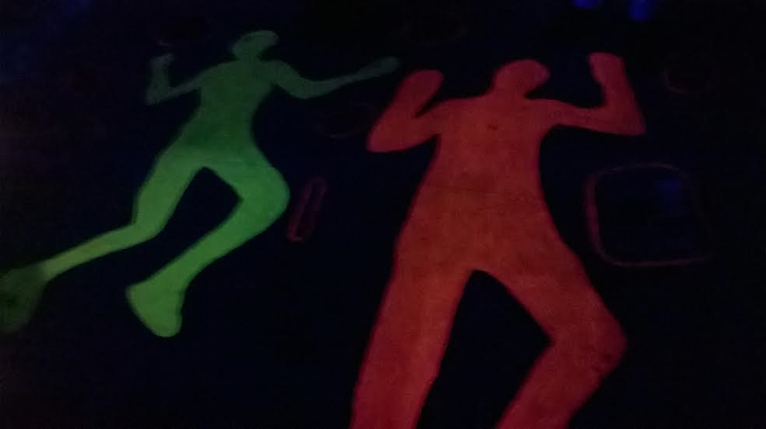
A Química Forense é utilizada na investigação criminal, para a identificação e adulteração de veículo, análise de disparo de arma de fogo, revelação de impressão digital, identificação de sangue em locais de crime, adulteração de bebida alcoólica, análise e identificação de substâncias entorpecentes, documentos e combustíveis adulterados. O objetivo desse trabalho é despertar o interesse dos alunos pelo estudo da química através de atividades experimentais, com uma breve noção dos princípios fundamentais de algumas técnicas utilizadas pela perícia brasileira. O projeto Ciência Interativa (CI), combina conhecimento e criatividade com experimentos de baixo custo de Química e Física. Toda temática do projeto é decidida através de reuniões com os participantes, utilizando experimentos de química para abordar a perícia e conteúdo do ensino médio, no IFBA campus Ilhéus-BA. O trabalho proposto remete a possibilidade de um diferente tipo de abordagem para o aprendizado da química, através de uma metodologia que trás consigo a possibilidade de suprir uma das maiores carências ao qual o estudante está exposto: a incapacidade de correlacionar o que é aprendido em sala de aula. A proposta mostrou-se possível de ser realizada e utilizada pelos docentes, demonstrando a importância da química na sociedade, a participação efetiva dos alunos que se animaram a todo o momento para a realização do projeto.
Figura 1. Cena do crime.

Figura 2. Revelação de impressão digital utilizando iodo, nitrato de prata e cianoacrilato.

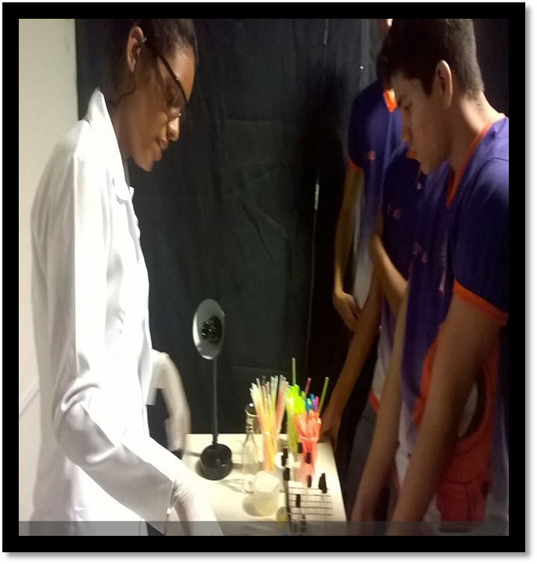
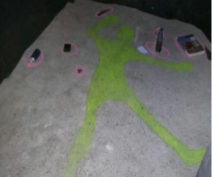
Figura 2. Revelação de digital com grafite (a);
Revelação de digital com Iodo (b).

Figura 3. Identificação de sangue.

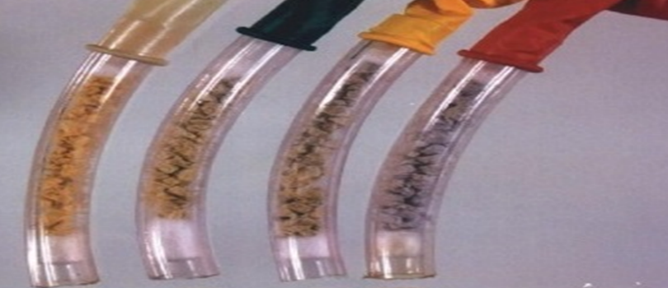

Figura 4. Identificação de bebida alcoólica.

Figura 5. Revelação da numeração de Chassi veicular.
REFERÊNCIAS BIBLIOGRÁFICAS

- CHEMELLO, Emiliano. Ciência Forense: impressões digitais. Química Virtual, Internet, 01 dez. 2006.
- FARIAS, R. F. Introdução à química forense. 2ª edição. Ed. Átomo. Campinas – SP, 142 p, 2008.
- GALVAN, F. B; SILVA, P. S; ROSA, M. F. Ciência Forense no Ensino de Química por Meio da Experimentação. Química Nova na Escola (Impresso), v. 37, p. 35-43, 2015.
- BRASIL. Ministério da Educação. Secretaria de Educação Média e Tecnológica. Parâmetros Curriculares Nacionais - PCN. Ensino Médio: Ciências da Natureza, Matemática e suas Tecnologias. Brasília: MEC, 58 p, 1999,
- MÓL, G. S; SILVA, Roberto Ribeiro da. Bafômetro: um modelo demonstrativo. Química Nova na Escola, São Paulo, v. 5, 1998.
- OLIVEIRA, M. F. Química Forense: a utilização da química na pesquisa de vestígios de crime. Química Nova na Escola, v. 24, p. 13-15, 2006.
- SILVA, P. S; ROSA, M. F. Utilização da ciência forense do seriado CSI no ensino de química. Revista Brasileira de Ensino de Ciência e Tecnologia, v. 6, p. 148-160

